 Koeficient teplotnej rozpínavosti vzduchu

Určite hodnotu koeficientu teplotnej rozpínavosti vzduchu pri izbovej teplote a atmosferickom tlaku.

TEORETICKÝ ÚVOD

Ideálny plyn ,ako najjednoduchší termodynamický systém, bol v počiatkoch náuky o teple vďačným objektom skúmania. Už v roku 1660 Robert Boyle pokusmi zistil, že pri zmenách objemu plynu pri stálej teplote je tlak plynu p nepriamo úmerný jeho objemu V, teda
pV = const.
Neskôr sa ukázalo, že táto závislosť platí dostatočne presne pre dostatočne nízke tlaky a dosť vysoké teploty (keď je stav plynu vzdialený od fázového prechodu). Hovoríme vtedy o ideálnom plyne. Pri izbovej teplote a atmosferickom tlaku možno väčšinu plynov považovať za ideálne. Charles (1787), Gay-Lussac (1802) a iní zistili, že všetky plyny sa rozťahujú približne rovnako, aj keď nie rovnomerne, podľa ortuťovej teploty. Pre Celsiovu plynovú teplotu má závislosť objemu V plynu od teploty t pri konštantnom tlaku p₀ tvar
V = V₀(1 + γt) (p = p₀)
a závislosť tlaku plynu p od jeho teploty t pri konštantnom objeme V₀ má tvar
p = p₀(l + γ't) (V = V₀)
kde γ je koeficient objemovej teplotnej rozťažnosti a γ' koeficient teplotnej rozpínavosti plynu. Z podmienok ku vzťahom vidieť, že pri teplote t = 0 v obidvoch prípadoch sa daný plyn vyznačuje rovnakým objemom a tlakom. S použitím Boyleovho zákona dostávame rovnicu
p₀V = pV₀ pri teplote t
ktorá po dosadení za V a p z rovníc vedie k rovnosti
γ = γ'
Gay-Lussacov zákon hovorí, že pre všetky plyny v oblasti platnosti Boyleovho zákona sú koeficienty γ a γ' prakticky rovnaké. Meraním pre dostatočne zriedené plyny bola získaná hodnota
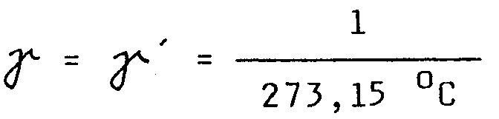

METÓDA MERANIA

Teplotný koeficient rozpínavosti vzduchu určíme priamym meraním teplotnej závislosti tlaku vzduchu pri stálom objeme. Toto umožňuje zariadenie schematicky znázornené na obrázku. V banke B je uzavretý vzduch, ktorý je predmetom nášho merania. Banka B je spojená rúrkou s otvoreným ortuťovým manometrom. výška hladiny ortuti h₁ v ľavom ramene manometra určuje objem uzavretého vzduchu, preto musí byť počas celého merania stála. Dosiahneme to tak, že pri zmenách tlaku v banke budeme zmenou výšky zásobníka ortuti Z meniť výšku hladiny ortuti h₂ v pravom ramene manometra. Tlak vzduchu p v banke je súčtom barometrického tlaku b a hydrostatického tlaku ortuťového stĺpca v manometri (h₂-h₁)sg, t.j.
p = b + (h₂ -h₁)ρg
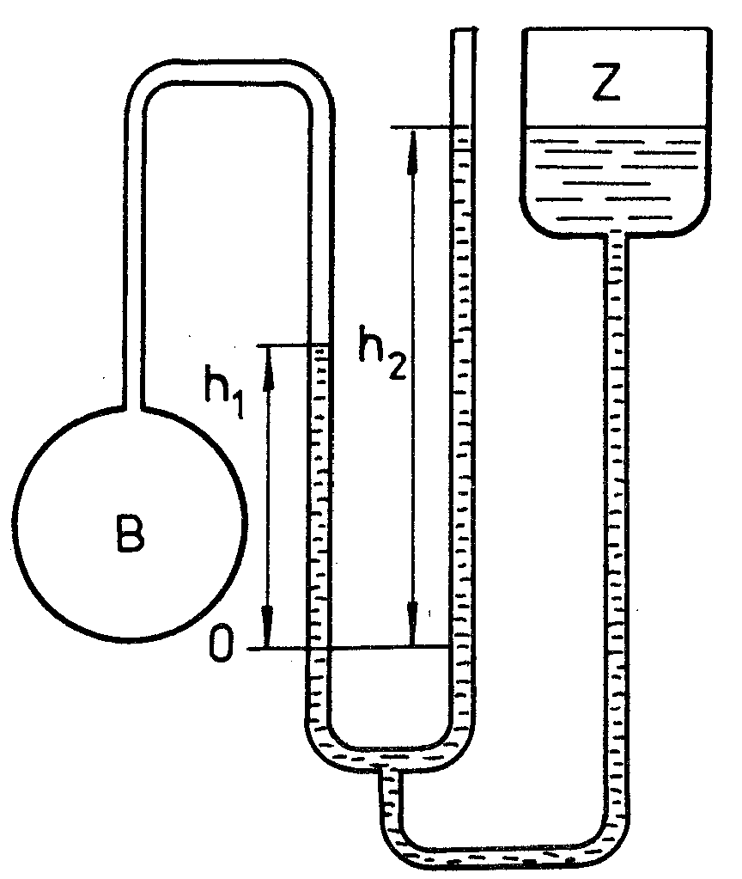
Obr. Zariadenie na meranie teplotného
koeficientu rozpínavosti vzduchu

OPIS APARATÚRY A POSTUP PRÁCE
a) Prístroje a pomôcky:
zariadenie na meranie rozpínavosti vzduchu (obr.), vodný kúpeľ, varič, teplomer, barometer
b) Postup práce:
Na začiatku merania určíme barometrický tlak. Zapneme varič a pri rôznych teplotách kúpeľa, v ktorom je ponorená banka B, odmeriame výšku ortuťového stĺpca h₂. Výšku hladiny h_{l} udržujeme konštantnú. Po skončení merania opäť určíme barometrický tlak. Údaje zapíšeme do tabuľky. Takto nameraná závislosť tlaku vzduchu p od teploty t pri stálom objeme by mala byť lineárna. Preto nameranými bodmi (p_{i},t_{i}) preložíme priamku a z jej smernice a priesečníka s osou p určíme hľadaný teplotný koeficient rozpínavosti vzduchu γ.

Poznámka:
Teplomerom meriame teplotu kúpeľa, preto treba pri meraní postupovať tak, aby sa teplota vzduchu v banke stačila vyrovnať s teplotou kúpeľa.

MERANIE

b = 100,42.10³ Pa h₁ = 0,1 m

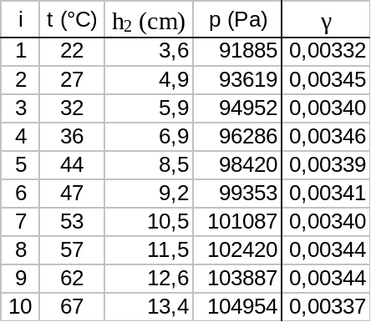

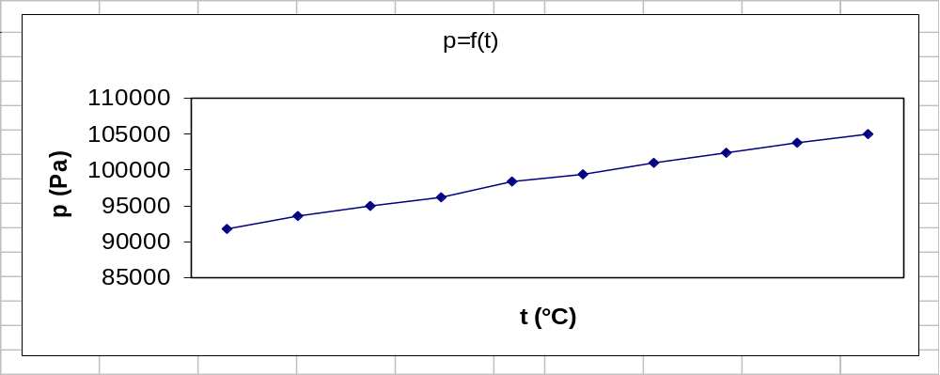
ZÁVER

Aby som dosiahol vyššiu presnosť výpočtov, hodnotu p₀, ktorý je pri t = 0°C, som zistil určením lineárnej závislosti y = A.x + B využitím funkcie lineárnej regresie kalkulačky.
p₀ = 85634,42 Pa
p = p₀(l + γ't), z čoho γ = (p/p₀-1)/t
Vypočítal som γ_{i} pre všetkých 10 meraní. Priemerný γ = 3,41.10⁻³ °C⁻¹ = 0,93/273,15°C. Odchýlka od tabuľkovej hodnoty je spôsobená chybami pri meraní (odčítaní hodnôt na teplomeri a dĺžkovom meradle).

